Муниципальное бюджетное дошкольное образовательное учреждение
«Детский сад комбинированного вида N38»
141300, Московская область, г. Сергиев Посад,
ул. 2-й Кирпичный завод, д.22-б, тел/факс 8-496-54-918-92

Условия питания и охраны здоровья воспитанников

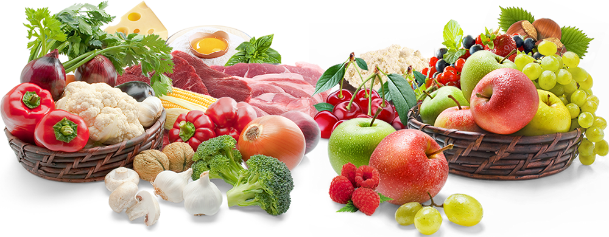

г. Сергиев Посад

Организация питания в ДОУ
Питание – один из важных факторов, обеспечивающих нормальное течение процессов роста, физического и нервно – психического развития ребенка. Ухудшение качества питания приводит к снижению уровня защитно – приспособительных механизмов детского организма и возможному увеличению аллергических реакций, способствует росту болезней органов пищеварения. Поэтому именно качеству питания в нашем детском саду уделяется повышенное внимание.
С целью обеспечения полноценного сбалансированного питания детей, посещающих ДОУ, питание осуществляется согласно требованиям СанПиН 2.4.1.3049-13 "Санитарно эпидемиологические требования к устройству, содержанию и организации режима работы дошкольных образовательных организаций". МБДОУ обеспечивает гарантированное сбалансированное 4-х разовое питание при 12-часовом пребывании детей в детском саду по утвержденным нормам.
Основными принципами организации питания в нашем учреждении являются:

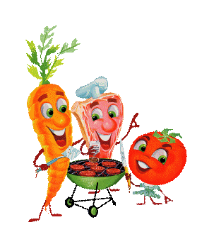 | Соответствие энергетической ценности рациона энергозатратам ребенка.
 | Максимальное разнообразие продуктов и блюд, обеспечивающих сбалансированность рациона.
 | Сбалансированность в рационе всех заменимых и незаменимых пищевых веществ.
 | Правильная технологическая и кулинарная обработка продуктов, направленная на сохранность их исходной пищевой ценности, а также высокие вкусовые качества блюд.
 | Оптимальный режим питания, обстановка, формирующая у детей навыки культуры приема пищи.
 | Соблюдение гигиенических требования к питанию (безопасность питания).

Для контроля за организацией питания детей в учреждении создана общественная комиссия. Ежедневно снимают пробу готовых блюд на пищеблоке, оставляя запись в журнале «Бракеража готовой продукции».
Пищевые продукты, поступающие в детский сад, имеют документы, подтверждающие их качество и безопасность; хранятся на складе с соблюдением требований СаНПин и товарного соседства.
Устройство, оборудование, содержание пищеблока детского сада соответствует санитарным правилам к организации детского общественного питания. Пищеблок оснащен всем необходимым технологическим и холодильным оборудованием, производственным инвентарем, кухонной посудой.
Все блюда — собственного производства; готовятся в соответствии с технологическими картами, санитарными нормами.
Пищевые продукты, которые не допускается использовать в питании детей
Мясо и мясопродукты:
- мясо диких животных;
- коллагенсодержащее сырье из мяса птицы;
- мясо третьей и четвертой категории;
- мясо с массовой долей костей, жировой и соединительной ткани свыше 20%;
- субпродукты, кроме печени, языка, сердца;
- кровяные и ливерные колбасы;
- непотрошеная птица;
- мясо водоплавающих птиц.

Блюда, изготовленные из мяса, птицы, рыбы:
- зельцы, изделия из мясной обрези, диафрагмы; рулеты из мякоти голов;
- блюда, не прошедшие тепловую обработку, кроме соленой рыбы (сельдь, семга, форель).

Консервы:
- консервы с нарушением герметичности банок, бомбажные, "хлопуши", банки с ржавчиной, деформированные, без этикеток.

Пищевые жиры:
- кулинарные жиры, свиное или баранье сало, маргарин (маргарин допускается только для выпечки) и другие гидрогенизированные жиры;
- сливочное масло жирностью ниже 72%;
- жареные в жире (во фритюре) пищевые продукты и кулинарные изделия, чипсы.

Молоко и молочные продукты:
- молоко и молочные продукты из хозяйств, неблагополучных по заболеваемости сельскохозяйственных животных,
- молоко, не прошедшее пастеризацию;
- молочные продукты, творожные сырки с использованием растительных жиров;
- мороженое;
- творог из непастеризованного молока;
- фляжная сметана без термической обработки;
- простокваша "самоквас";

Яйца:
- яйца водоплавающих птиц;
- яйца с загрязненной скорлупой, с насечкой, "тек", "бой";
- яйца из хозяйств, неблагополучных по сальмонеллезам;

Кондитерские изделия:
- кремовые кондитерские изделия (пирожные и торты) и кремы.

Прочие продукты и блюда:
- любые пищевые продукты домашнего (не промышленного) изготовления, а также принесенные из дома (в том числе при организации праздничных мероприятий, праздновании дней рождения и т.п.);
- первые и вторые блюда на основе сухих пищевых концентратов быстрого приготовления;
- крупы, мука, сухофрукты и другие продукты, загрязненные различными примесями или зараженные амбарными вредителями;
- грибы и кулинарные изделия, из них приготовленные;
- квас, газированные напитки;
- уксус, горчица, хрен, перец острый и другие острые приправы и содержащие их пищевые продукты, включая острые соусы, кетчупы, майонезы и майонезные соусы,
- маринованные овощи и фрукты (огурцы, томаты, сливы, яблоки) с применением уксуса, не прошедшие перед выдачей термическую обработку;
- кофе натуральный;
- ядра абрикосовой косточки, арахиса;
- карамель, в том числе леденцовая;
- продукты, в том числе кондитерских изделия, содержащих алкоголь; кумыс и другие кисломолочные продукты с содержанием этанола (более 0,5%).

Суммарные объёмы блюд по приёмам пищи (в граммах)

Возраст детей | Завтрак | Обед | Полдник | Ужин
от 1 года до 3-х лет | 350-450 | 450-550 | 200-250 | 400-500
от 3-х до 7-ми лет | 400-550 | 600-800 | 250-350 | 450-600

ОХРАНА ЗДОРОВЬЯ В ДОУ

Охрана здоровья в ДОУ – задача очень важная и ответственная
Охрана здоровья обучающихся проводится в соответствии со ст. 41 закона РФ «Об образовании» и включает в себя:
- оказание первичной медико-санитарной помощи в порядке, установленном законодательством в сфере охраны здоровья;
- организацию питания воспитанников;
- определение оптимальной учебной, внеучебной нагрузки, режима учебных занятий, продолжительности каникул;
- пропаганду и обучение навыкам здорового образа жизни;
- организацию н создание условий для профилактики заболеваний и оздоровления воспитанников, для занятия ими физической культурой и спортом;
- прохождение воспитанниками в соответствии с законодательством Российской Федерации периодических медицинских осмотров;
- обеспечение безопасности воспитанников во время пребывания в организации, осуществляющей образовательную деятельность;
- профилактику несчастных случаев с воспитанниками во время пребывания в организации, осуществляющей образовательную деятельность;
- проведение санитарно-противоэпидемических и профилактических мероприятий.

Медицинская деятельность осуществляется в соответствии с планом работы медицинского кабинета, цель которого - улучшение потенциала и баланса здоровья, положительные изменения в гигиенической культуре, формирование потребностей у детей, родителей, сотрудников ДОУ в сохранении, укреплении и развитии здоровья детей.
В детском саду создан комплекс медико-педагогических мероприятий, направленных на полноценное физическое развитие детей, их оздоровление, профилактику заболеваний.
Для реализации поставленных задач созданы условия для лечебно-профилактической и физкультурно-оздоровительной работы.
Медицинский блок представлен следующим набором помещений:
- кабинета врача (осмотр детей, работа с документацией, рабочее место медицинской сестры),
- процедурной (медицинские манипуляции и оказание первой доврачебной помощи, обработка инструментария, хранение медикаментов, лекарственных препаратов);
- санузел, совмещенный с отделением приготовления дезинфицирующих растворов,
- приемная и палата для изоляции заболевшего ребенка.
Наш детский сад тесно сотрудничает с детской поликлиникой.
Медицинские осмотры и рекомендации родителям и педагогам, наблюдения за детьми, прививки и консультации - все это регулярно проводится в нашем детском саду.

График работы медицинского кабинета
Федоренко Любовь Николаевна

День недели | Время
Понедельник | 8.00-16.00
Вторник | 8.00-16.00
Среда | 8.00-16.00
Четверг | 8.00-16.00
Пятница | 8.00-16.00

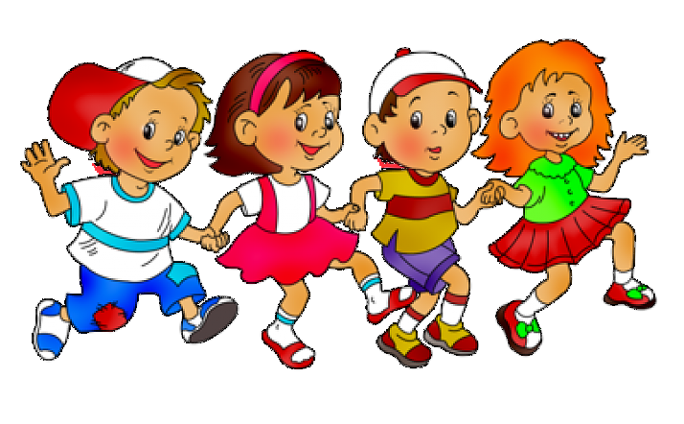
ТРЕБОВАНИЯ К ПРИЁМУ ДЕТЕЙ В ДОУ

В соответствии с СанПиН 2.4.1.3049-13 «Санитарно-эпидемиологические требования к устройству, содержанию и организации режима работы в дошкольных образовательных организациях»:
Прием детей, впервые поступающих в дошкольные образовательные организации, осуществляется на основании медицинского заключения.
Ежедневный утренний прием детей проводится воспитателями и (или) медицинскими работниками, которые опрашивают родителей о состоянии здоровья детей. По показаниям (при наличии катаральных явлений, явлений интоксикации) ребенку проводится термометрия.
Выявленные больные дети или дети с подозрением на заболевание в дошкольные образовательные организации не принимаются; заболевших в течение дня детей изолируют от здоровых детей (временно размещают в помещениях медицинского блока) до прихода родителей или их госпитализации в лечебно-профилактическую организацию с информированием родителей.
После перенесенного заболевания, а также отсутствия более 5 дней (за исключением выходных и праздничных дней) детей принимают в дошкольные образовательные организации только при наличии справки с указанием диагноза, длительности заболевания, сведений об отсутствии контакта с инфекционными больными.

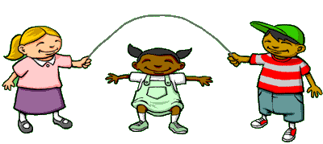
ОРГАНИЗАЦИЯ ПРОГУЛОК В ДОУ

Организация прогулок и непосредственно образовательной деятельности с воспитанниками осуществляется педагогами ДОУ в соответствии с СанПиН 2.4.1.3049-13 "Санитарно-эпидемиологические требования к устройству, содержанию и организации режима работы дошкольных образовательных организаций", утв. постановлением Главного государственного санитарного врача РФ от 15.05.2013 № 26
Прогулки с дошкольниками организуются 2 раза в день: в первую половину – до обеда и во вторую половину дня – после дневного сна или перед уходом детей домой. При температуре воздуха ниже минус 15° С и скорости ветра более 7 м/с продолжительность прогулки сокращается.

ОРГАНИЗАЦИЯ СНА В ДОУ

В соответствии с СанПиН 2.4.1.3049-13 «Санитарно-эпидемиологические требования к устройству, содержанию и организации режима работы в дошкольных образовательных организациях»:
Общая продолжительность суточного сна для детей дошкольного возраста 12 - 12,5 часа, из которых 2 - 2,5 часа отводится на дневной сон. Для детей от 1 года до 1,5 года дневной сон организуют дважды в первую и вторую половину дня общей продолжительностью до 3,5 часов. Перед сном не рекомендуется проведение подвижных эмоциональных игр, закаливающих процедур. Во время сна детей присутствие воспитателя (или его помощника) в спальне обязательно.
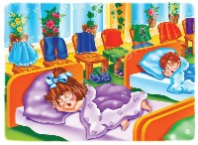

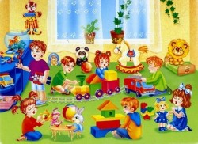
ТРЕБОВАНИЯ К ОРГАНИЗАЦИИ ВОСПИТАТЕЛЬНО-ОБРАЗОВАТЕЛЬНОГО ПРОЦЕССА

В соответствии с СанПиН 2.4.1.3049-13 «Санитарно-эпидемиологические требования к устройству, содержанию и организации режима работы в дошкольных образовательных организациях»:
На самостоятельную деятельность детей 3-7 лет (игры, подготовка к образовательной деятельности, личная гигиена) в режиме дня должно отводиться не менее 3-4 часов.
Для детей раннего возраста от 1,5 до 3 лет длительность непрерывной непосредственно образовательной деятельности не должна превышать 10 мин. Допускается осуществлять образовательную деятельность в первую и во вторую половину дня (по 8-10 минут). Допускается осуществлять образовательную деятельность на игровой площадке во время прогулки.
Продолжительность непрерывной непосредственно образовательной деятельности для детей от 3 до 4-х лет - не более 15 минут, для детей от 4-х до 5-ти лет - не более 20 минут, для детей от 5 до 6-ти лет - не более 25 минут, а для детей от 6-ти до 7-ми лет - не более 30 минут.
Максимально допустимый объем образовательной нагрузки в первой половине дня в младшей и средней группах не превышает 30 и 40 минут соответственно, а в старшей и подготовительной - 45 минут и 1,5 часа соответственно. В середине времени, отведенного на непрерывную образовательную деятельность, проводят физкультурные минутки. Перерывы между периодами непрерывной образовательной деятельности - не менее 10 минут.
Образовательная деятельность с детьми старшего дошкольного возраста может осуществляться во второй половине дня после дневного сна. Ее продолжительность должна составлять не более 25 - 30 минут в день. В середине непосредственно образовательной деятельности статического характера проводятся физкультурные минутки.
Образовательную деятельность, требующую повышенной познавательной активности и умственного напряжения детей, следует организовывать в первую половину дня. Для профилактики утомления детей рекомендуется проводить физкультурные, музыкальные занятия, ритмику и т.п.

